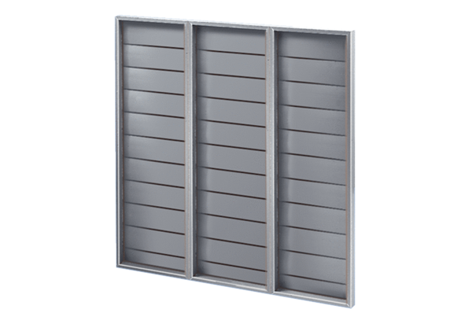Verschlussklappe ARP 100Verpackungseinheit: 1 StückSortiment: C
Artikelnummer: 0151.0080Hersteller: MAICO

